Санкт-Петербургский государственный университет

ДИДЕНКО Егор Александрович

Выпускная квалификационная работа

Синтез 1,2-диэтинилзамещенных аренов и гетаренов с хелатирующими свойствами

Уровень образования: бакалавриат
Направление 04.03.01 химия
Основная образовательная программа СВ.5014.2018 «Химия»

Научный руководитель: Институт химии СПбГУ, доцент, к.х.н.
Сорокоумов
Виктор Николаевич

Рецензент:
Институт химии СПбГУ, доцент, к.х.н.
Антонов
Александр Сергеевич

Санкт-Петербург
2022

СОДЕРЖАНИЕ
ВВЕДЕНИЕ....................................................................................................................4
1.ЛИТЕРАТУРНЫЙ ОБЗОР........................................................................................5
1.1. Классы биоортогональных реакций............................................................5
1.2. Реакции конденсации карбонильных соединений с производными гидроксиламина и гидразина..............................................................................5
1.3. Лигирование по Штаудингеру.......................................................................6
1.4. Катализируемое медью (I) азид-алкиновое циклоприсоединение...........7
1.5. Облегченное напряжением азид-алкиновое циклоприсоединение..........8
1.6. Реакции Дильса-Альдера с обращенной полярностью.............................9
1.7. Бороновые кислоты в биоортогональной химии.......................................9
1.8. Реакции образования эфиров бороновых кислот.....................................11
1.9. Устойчивость эфиров бороновых кислот.................................................14
1.10. Природные ендиины................................................................................16
1.11. Синтетические ендиины..........................................................................19
2. ОБСУЖДЕНИЕ РЕЗУЛЬТАТОВ..........................................................................22
2.1. Теоретическое моделирование борилированных ендиинов и выбор объектов для синтеза............................................................................................23
2.2. Синтез модельного соединения...................................................................29
2.3. Синтез ациклических ендиинов...................................................................33
2.4. Модельные реакции......................................................................................35
2.5. Исследование реакций модельных соединений с бороновыми кислотами..............................................................................................................35
ВЫВОДЫ.....................................................................................................................38
3. ЭКСПЕРИМЕНТАЛЬНАЯ ЧАСТЬ.......................................................................39
3.1. Синтез 2-[(проп-2-ин-1-илокси)метил]оксирана (I)...................................39
3.2. Синтез 2-[(проп-2-ин-1-илокси)метил]оксирана (II)..................................39
3.3. Синтез 2-({[3-(пара-толил)проп-2-ин-1-ил]окси}метил)оксирана и 3-{[3-(пара-толил)проп-2-ин-1-ил]окси}пропан-1,2-диола..............................40
3.4. Синтез этил 4-амино-3-иодобензоата..........................................................41
3.5. Синтез этил 3,4-дииодбензоата....................................................................42
3.6. Синтез этил 3,4-бис[3-(оксиран-2-илметокси)проп-1-ин-1-ил]бензоата............................................................................................................43
3.7. Синтез этил 4-амино-3-[(триметилсилил)этинил]бензоата.......................44
3.8. Синтез этил 4-(диметиламино)-3-[(триметилсилил)этинил]бензоата......44
3.9. Синтез метил 4-(диметиламино)-3-этинилбензоата...................................45
Список используемой литературы.............................................................................47
Приложение.................................................................................................................53

ВВЕДЕНИЕ
Человечество знакомо с органической химией уже несколько веков. За это время было синтезировано несчетное количество органических соединений, было открыто множество реакций и установлены их механизмы. Однако все это время реакции проводились в колбах, пробирках или другой стеклянной посуде. Для успешного протекания реакций избавлялись от примеси воды в растворителях, тщательно очищали реагенты. И едва ли кто мог задуматься о проведении органической реакции внутри живого организма.
Ситуация изменилась совсем недавно. В 2003 году Каролин Рут Бертоцци – американская ученая-химик предложила термин «Биоортогональная реакция», который объединил все реакции, способные протекать внутри живых систем, не мешая биохимическим процессам.
Идеальная биоортогональная реакция должна протекать количественно с высокой скоростью и селективностью. Реагенты, используемые в таких реакциях, не должны вступать в побочные реакции с биомолекулами и метаболитами, также они не должны быть токсичны.
Биоортогональные реакции могут использоваться для мечения белков, углеводов, липидов, гликанов и прочих биомолекул с помощью флуоресцентных, аффинных и масс-спектрометрических меток. Помимо этого, биоортогональные реакции используются для синтеза белков и для точечной доставки лекарств. Также, они находят широкое применение в медицинской химии и в полимеро- и материаловедении.

1. ЛИТЕРАТУРНЫЙ ОБЗОР
1.1. Классы биоортогональных реакций.
В биоортогональной химии используется большое число различных реакций их модификаций и комбинаций. Однако среди них можно выделить несколько основных классов биоортогональных реакций. К таковым относятся:
- конденсации карбонильных соединений с производными гидроксиламина и гидразина;
- лигирование по Штаудингеру;
- катализируемое медью (I) азид-алкиновое циклоприсоединение;
- облегченное напряжением азид-алкиновое циклоприсоединение;
- реакции Дильса-Альдера с обращенной полярностью;
- реакции образования эфиров бороновых кислот.
Стоит отметить, что не все вышеуказанные реакции в полной мере удовлетворяют критериям биоортогональности, что говорит нам о необходимости поиска новых превращений для этой области. Ниже рассмотрены особенности и ограничения в использовании каждого типа реакций.
1.2. Реакции конденсации карбонильных соединений с производными гидроксиламина и гидразина.
Реакция карбонильных соединений с производными гидроксиламина и гидразина протекает в физиологических условиях с образованием оксимов и гидразонов соответственно (Схема 1.1).
Схема 1.1. Конденсация КС с гидроксиламинами и гидразинами
Данная реакция имеет несколько недостатков. Главный из них – возможность протекания множества параллельных реакций в биологических средах, в которых встречаются как нуклеофилы: амины, спирты и тиолы, способные реагировать с карбонильными соединениями, так и сами карбонильные соединения, такие как глюкоза или пировиноградная кислота. Кроме того, эта реакция является обратимой в водных слабокислых (рН 5-7) средах. Однако эту особенность можно использовать при дизайне механизмов точечной доставки веществ в биологических системах [1].
Несмотря на вышеприведенные недостатки, кетоны и альдегиды широко использовались для модификации белков [2] и гликанов [3] с последующим мечением их функционализированными гидразинами или гидроксиламинами для визуализации.
1.3. Лигирование по Штаудингеру.
Лигированием по Штаудингеру называется реакция между азидами и триарилфосфинами, где одно из бензольных колец имеет сложноэфирную группу в орто-положении. На первой стадии реакции происходит образование аза-илида с выделением молекулы азота, на второй – нуклеофильная атака атома азота по сложноэфирной группе, и гидролиз на третьей стадии с образованием целевого амида (Схема 1.2).
Схема 1.2. Механизм лигирования по Штаудингеру
К преимуществам данной реакции относятся ее простота, отсутствие азидов и фосфинов в биологических системах и единственный побочный продукт в виде молекулярного азота. Благодаря этим особенностям, лигирование по Штаудингеру стало первой реакцией, широко используемой в клетках и в живых системах [4]. Оно применялось для мечения гликанов, белков [5, 6], нуклеиновых кислот и других биомолекул.
Однако у данной реакции есть и недостатки. Лигирование по Штаудингеру – одна из самых медленных биоортогональных реакций [7]. Кроме того, азиды и фосфины потенциально могут вступать в побочные реакции с встречающимися в биологических системах тиолами и дисульфидами соответственно.
1.4. Катализируемое медью (I) азид-алкиновое циклоприсоединение (CuAAC).
Органические азиды и терминальные алкины способны вступать в реакцию 1,3-дипольного циклоприсоединения с образованием 1,2,3-триазолов (Схема 1.3).
Схема 1.3. СuAAC
Азиды и алкины привлекательны для использования в биоортогональной химии прежде всего благодаря их отсутствию в биологических системах. Кроме того, азиды и алкины не вступают в побочные реакции с биомолекулами и являются одними из самых маленьких функциональных групп вследствие чего минимально влияют на функциональные свойства биомолекул, к которым присоединены.
Без катализатора данная реакция протекает слишком медленно, чтобы ее можно было применять в биоортогональной химии, однако в присутствии катализаторов на основе Cu(I) происходит увеличение ее скорости вплоть до 8 порядков [8]. Механизм катализируемого медью (I) азид-алкинового циклоприсоединения имеет следующий вид (Схема 1.4) [9].
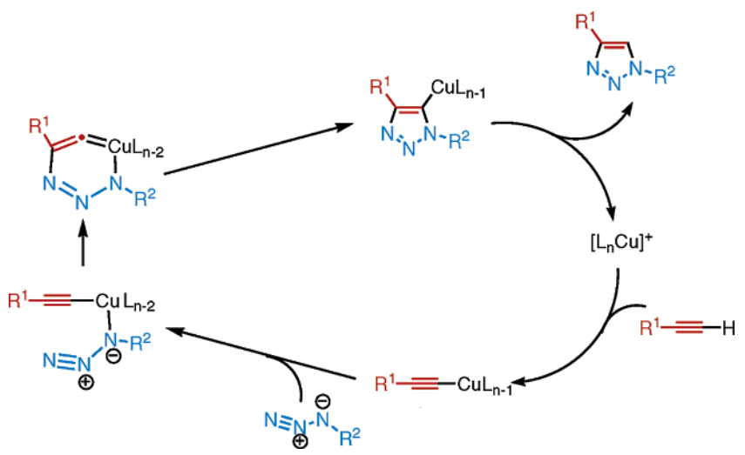
Схема 1.4. Механизм СuAAC
Реакцию азид-алкинового циклоприсоединения применяли для визуализации биомолекул [10] и мечения поверхностей клеток [11].
Основным недостатком данной реакции является способность меди прочно связываться с белками и тиолами, что приводит к дезактивации катализатора и, одновременно с этим, к токсическому воздействию на клетку [12]. Для устранения этой проблемы разрабатываются варианты ААС без участия меди.
1.5. Облегченное напряжением азид-алкиновое циклоприсоединение (SPAAC).
Данная модификация ААС позволяет проводить реакцию без Cu(I) за счет использования более активных, напряженных субстратов, которые представляют собой в основном разнообразные производные циклооктинов (Рисунок 1.1).
Рисунок 1.1. Напряженные субстраты для реакции SPAAC
Высокая активность таких субстратов связана с напряженностью тройной связи, входящей в состав весьма малого цикла [13]. Как показали Каролин Бертоцци и коллеги, в субстрате ОСТ угол между связями С≡С-С составляет 163^{о} вместо привычных 180^{о}. Дополнительной энергии такого искажения хватает для протекания ААС в отсутствии катализатора [14].
SPAAC широко применялось для мечения азидопротеинов и других биомолекул в живых организмах [15, 16].
Помимо азидов в роли 1,3-диполя могут выступать нитроны [17], нитрилоксиды [18] и диазогруппы [19]. Большинство реакций с такими диполями протекают с высокой скоростью, но в то же время они характеризуются малой стабильностью в водных средах, что зачастую требует генерации их in situ.
1.6. Реакции Дильса-Альдера с обращенной полярностью (IEDDA).
Напряженные циклы также используются и в реакциях Дильса-Альдера с обращенной полярностью, где они выступают в роли диенофила, предоставляя свою ВЗМО. В роли диенов как правило выступают производные 1,2,4,5-тетразина (Схема 1.5), (Рисунок 1.2).
Схема 1.5. Реакция IEDDA
Рисунок 1.2. Напряженные диенофилы для реакции IEDDA
К преимуществам данной реакции относятся ее высокая скорость, отсутствие катализаторов и молекулярный азот в качестве единственного побочного продукта.
Данная реакция находит применение в радиохимии, при визуализации животных клеток [20], в in vivo химии, в click to release химии [21].
1.7. Бороновые кислоты в биоортогональной химии.
Бороновые кислоты – это производные борной кислоты, в которых одна из гидроксильных групп замещена на алкильную или арильную группу. Бороновые кислоты и их эфиры занимают важное место в органической химии, выступая в качестве реагентов в известной реакции Сузуки-Мияуры [22]. Механизм этой реакции имеет следующий вид (Схема 1.6).
Схема 1.6. Механизм реакции Сузуки-Мияуры
Применения этой реакции в биоортогональной химии сопряжено с некоторыми трудностями, такими как низкая устойчивость палладиевого катализатора в биологических средах, его цитотоксичность и необходимость проводить реакцию при высоких температурах. Их можно избежать путем подбора условий реакции и лигандов для палладия. Это было сделано, к примеру, Джастином Чалкером и сотрудниками в 2009 году (Схема 1.7) [23].
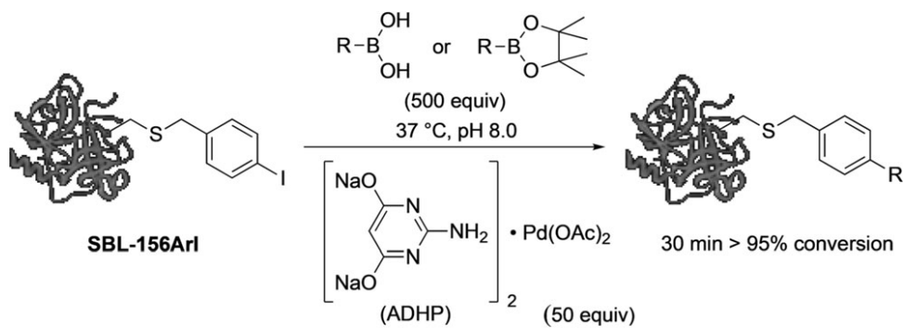
Схема 1.7. Пример биоортогональной реакции Сузуки-Мияуры
Бороновые кислоты также способны вступать в реакцию с 1,2- и 1,3-цис диолами, аминоспиртами и углеводами с образованием бороновых эфиров в водной среде. Одним из примеров применения этой реакции в биоортогональной химии может служить присоединение флуоресцентной метки к предварительно синтезированной пептидной последовательности SSPGSS, содержащей две пары аминокислотных остатков серина на небольшом расстоянии друг от друга (Схема 1.8) [24].
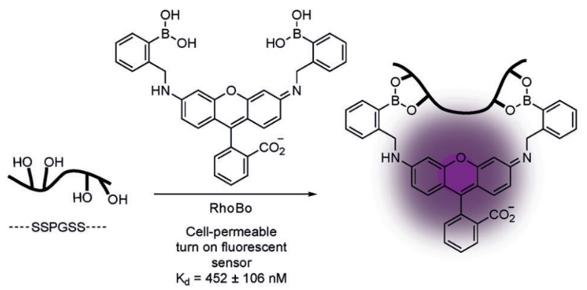
Схема 1.8. Пример биоортогональной реакции образования боронового эфира
1.8. Реакции образования эфиров бороновых кислот.
Бороновые кислоты способны вступать в реакцию с диолами с образованием соответствующих эфиров и воды. Эфиры бороновых кислот обладают умеренной устойчивостью в водных средах из-за термодинамических особенностей реакции их образования. Движущей силой реакции является в значительной мере лишь образование цикла, так как в ходе реакции происходит разрыв и образование двух связей О-Н и двух связей О-В, в результате чего изменение энтальпии реакции близко к нулю [25].
Стабильность эфиров бороновых кислот в водных средах зависит от заместителей в составе кислоты и от природы диола. Так, в исследовании [26] было изучено влияние заместителей в фенилбороновой кислоте на константу равновесия и константу скорости ее реакции с двумя производными нополдиола в смеси MeCN/H₂O (30:70) при рН = 7.4 (Схема 1.9).
Схема 1.9. Общий вид изученной реакции

Было показано, что наибольшие значения констант устойчивости наблюдаются у эфиров, содержащих метильную группу в орто-положении остатка фенилбороновой кислоты, что, вероятно, связано со стерическим влиянием метильной группы. Введение в пара-положение метокси-группы также повышает устойчивость. Наименее же устойчивыми оказались эфиры с акцепторными заместителями (F, CN, COOMe, COONMe₂) в остатке фенилбороновой кислоты. Зависимость констант скоростей реакции образования эфиров оказалась ровно обратной – эфир с большей константой устойчивости образуется медленнее для всех рассмотренных в работе случаев.
На основании этих данных был предложен механизм реакции образования эфиров бороновых кислот (Схема 1.10).
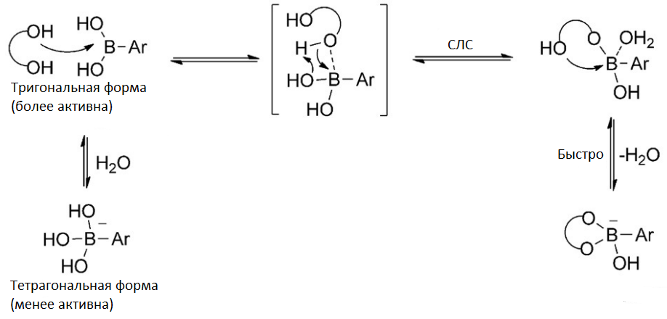
Схема 1.10. Механизм реакции образования бороновых эфиров
Описанная выше зависимость устойчивости эфиров бороновых кислот от типа и положения заместителей в бензольном кольце согласуется с предложенным механизмом реакции. Первая стадия – нуклеофильная атака неподеленной парой электронов кислорода диола по вакантной орбитали бора затруднена, если последняя находится в сопряжении с бензольным кольцом, содержащим донорный заместитель. Процесс же гидролиза начинается с атаки кислородом воды по той же вакантной орбитали бора и управляется теми же эффектами. Влияние акцепторных заместителей – противоположное.
В другом исследовании [27] также было изучено влияние заместителей в составе бороновой кислоты на константу устойчивости соответствующих эфиров. В качестве субстрата был выбран пинандиол, а реакция проводилась в смеси MeCN/H₂O (40:60) при комнатной температуре (Схема 1.11).
Схема 1.11. Общий вид изученной реакции
Уравнение Гамметта для константы равновесия этой реакции описывается реакционным параметром ρ = -0.3 ± 0.5, что свидетельствует о теоретическом увеличении константы равновесия с увеличением донорных свойств заместителя. Однако это значение неточно и неотличимо от нуля в пределах погрешности.
В еще одном исследовании [28] проводилось изучение влияния заместителей в фенилбороновых кислотах на константу равновесия их реакции с 4-трет-бутилкатехолом (Рисунок 1.3). Реакция проводилась между эквимолярными количествами бороновой кислоты и 4-трет-бутилкатехола в CDCl₃ при комнатной температуре, после чего по соотношению интегральных интенсивностей сигналов в спектре ПМР рассчитывалась константа равновесия реакции. Полученные результаты также были подтверждены с помощью квантовохимических расчетов. Так, уравнение Гамметта для этой реакции характеризуется реакционным параметром ρ = -0.9 ± 0.3, который уже в 3 раза больше по модулю, чем в предыдущем случае. Связь В-О в катехолах менее прочна чем в алифатических диолах из-за сопряжения атомов кислорода с бензольным кольцом, но в то же время вакантная орбиталь бора становится более доступной для сопряжения с бензольным кольцом фрагмента бороновой кислоты, чем, скорее всего, и объясняется большая чувствительность данной реакции к донорным заместителям.
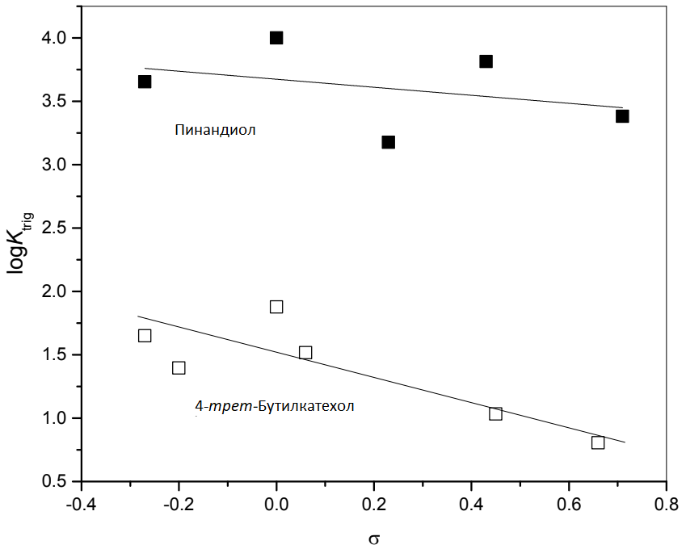
Рисунок 1.3. Уравнения Гамметта для диола и катехола
1.9. Устойчивость эфиров бороновых кислот.
Проведенный литературный обзор показал, что примеры соединений, где атом бора связан с четырьмя атомами кислорода, входящими в состав одного тетрадентантного лиганда, единичны. Основным примером такого соединения является боромицин (Рисунок 1.4) [29].
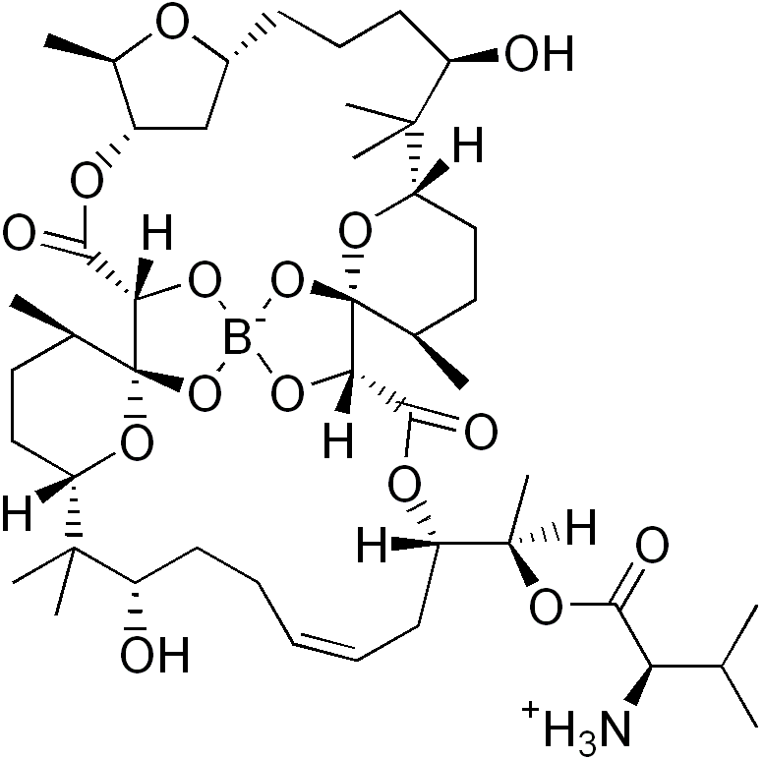
Рисунок 1.4. Структура боромицина
Боромицин является первым из открытых биогенных веществ, содержащих бор. Он был выделен из стрептомицетов штамма Streptomyces antibioticus, способен оказывать бактерицидное действие в отношении большинства грамположительных бактерий.
Наиболее же часто встречаются примеры соединений, где атом бора связан с двумя бидентантными лигандами. В качестве таких лигандов могут выступать оксалаты, пирокатехины, этилен- и пропиленгликоли, глицерин, пинакон и другие соединения. Еще в 1967 году путем измерения рН растворов буры и полиолов были рассчитаны первые и вторые константы устойчивости таких комплексов при разных температурах [30]. Согласно исследованию, устойчивость комплексов бора с метилзамещенными 1,2-диолами невелика, но возрастает с увеличением замещенности. Таким образом, среди 1,2-диолов пинакон образует наиболее устойчивые тетраэдрические комплексы, но и в этом случае вторая константа устойчивости при 25^{о}С невелика, К₂ = 216.
Повысить устойчивость эфиров бороновых кислот можно путем введения в молекулу какого-либо фрагмента, обеспечивающего дополнительное связывание. Так, в исследовании [31] проводилось изучение трехкомпонентной реакции между пирокатехином, бензиламином и орто-формилбороновой кислотой. Было обнаружено, что в апротонных растворителях образующийся конъюгат стабилизируется за счет донорно-акцепторной связи N-B, в то время как в протонных растворителях, например в метаноле, образуется другой, намного более устойчивый конъюгат (Схема 1.12).
Схема 1.12. Реакция образования устойчивого конъюгата
В другом исследовании [32] удалось повысить устойчивость бороновых эфиров за счет образования дополнительной иминной связи между субстратом и реагентом. Например, реакция между производным нополдиола, содержащим гидроксиламино-группу, и 2-ацилбороновой кислотой в среде H₂O/MeCN (65:35) при рН = 7.4 спустя 24 часа приводит к образованию целевого продукта с выходом 100% (Схема 1.13).
Схема 1.13. Общий вид реакции
В некоторых случаях наличие самого бора повышает устойчивость продукта другой биоортогональной реакции по отношению к гидролизу. Как показано в исследовании [33], при конденсации орто-ацилбороновой кислоты с аминами образуются иминоборонаты, стабилизированные донорно-акцепторной связью N-B (Схема 1.14).
Схема 1.14. Общий вид реакции
1.10. Природные ендиины.
Ендиинами называют природные и синтетические соединения, содержащие в своей структуре 1,5-диин-3-еновый фрагмент (Рисунок 1.5).
Рисунок 1.5. Ендиин
Важной особенностью ендиинов является их способность вступать в циклизацию Бергмана с образованием реакционноспособных бирадикалов, которые сразу же реагируют с донорами водорода (Схема 1.15).
Схема 1.15. Циклизация Бергмана
В 1965 году было сообщено о природном веществе – неокарциностатине (NCS), который представляет собой нековалентно ассоциированную смесь 1:1 белкового компонента (NCS апопротеин) и хромофорной молекулы (NCS хромофор) (Рисунок 1.6) [34].
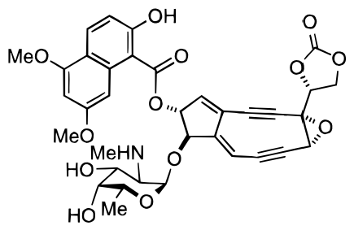
Рисунок 1.6. Структура NCS хромофора
Неокарциностатин обладает противоопухолевой и антибактериальной активностью, которую связывают с его способностью расщеплять ДНК. При этом, роль апопротеина связывают со стабилизацией чувствительного хромофора и доставкой хромофора к ДНК, где происходит его высвобождение [35]. Свободный хромофор способен расщеплять цепь ДНК, причем в присутствии тиолов или под действием ультрафиолетового излучения его активность существенно возрастает [36]. Предложенный в 1987 году механизм включает присоединение тиолята к атому углерода С(12), что приводит к образованию напряженной кумуленновой системы, которая циклизуется с образованием бирадикала, способного отрывать атомы водорода от ДНК тем самым разрушая ее (Схема 1.16).
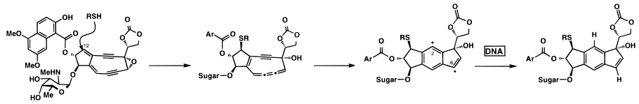
Схема 1.16. Механизм расщепления ДНК неокарциностатином
Несмотря на то, что неокарциностатин, строго говоря, не является ендиином, он был одним из первых открытых веществ с похожим механизмом расщепления ДНК. Его открытие способствовало нахождению большого числа природных ендиинов, установлению их структур и разработке методов синтеза ендиинов.

Калихеамицины – семейство ендииновых антибиотиков, выделенных из Micromonospora echinospora и идентифицированных в 1986 году (Рисунок 1.7).
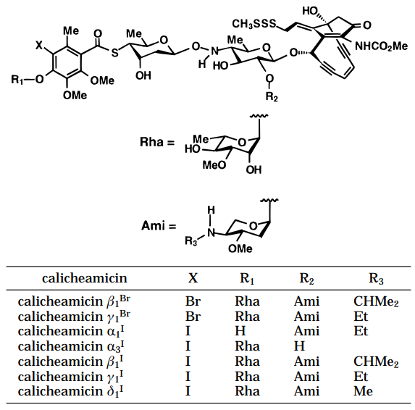
Рисунок 1.7. Семейство калихеамицинов
Структуру калихеамицинов можно разбить на две части. Первая из них состоит из четырех углеводных остатков и одного гексазамещенного бензольного кольца. Этот фрагмент выполняет транспортную функцию, связывается с ДНК и отвечает за специфичность реакции. Вторая часть – калихеамицинон, представляет собой функционализированный бицикл, содержащий ендииновый фрагмент в составе 10-ти членного цикла, который собственно и осуществляет расщепление ДНК [37].
Калихеамицины невероятно активны против грамотрицательных бактерий.
Существует еще много семейств природных ендиинов, таких как эсперамицины [38], динемицины [39], кедарцидины [40].

1.11. Синтетические ендиины.
После установления структур калихеамицинов и эсперамицинов были предприняты попытки получить синтетические ендиины [41]. Исходя из предположения, что активность ендиинов зависит от расстояния между концами 1,5-диин-3-еновой системы, Кирьякос Николау с коллегами синтезировали серию циклических ендиинов с размерами цикла от 9 до 16 атомов (Рисунок 1.8).
Рисунок 1.8. Серия циклических ендиинов
10-ти членный цикл претерпевал циклизацию Бергмана при комнатной температуре с временем полупревращения 18 часов (Схема 1.17).
Схема 1.17. Циклизация 10-ти членного циклического ендиина
Циклы с большим числом атомов были стабильны. Напротив, 9-ти членный цикл не был выделен, однако были обнаружены соединения, которые могли бы быть продуктами его циклизации Бергмана.
Таким образом, было показано, что уменьшение размера ендиинового цикла приводит к сближению тройных связей и к большей напряженности цикла, вследствие чего циклизация Бергмана протекает в более мягких условиях. Для подобных систем расстояние между тройными связями должно быть от 3.2Å до 3.3Å, чтобы реакция протекала с измеримыми скоростями при температуре окружающей среды. Однако, как подмечают авторы статьи, расстояние между концами ендииновой системы не единственный параметр, влияющий на активность. Также важно учитывать заместители, энергию напряжения в исходных веществах, структуру переходного состояния и продуктов.
В качестве наиболее перспективного цикла был выбран 10-ти членный цикл, так как именно он был способен вступать в циклизацию Бергмана при физиологических температурах с разумной скоростью. Чтобы достигнуть хотя бы некоторой растворимости ендиина в воде, был синтезирован 10-ти членный ендииновый цикл с двумя гидроксильными группами, который циклизовался в присутствии донора водорода при температуре 70^{о}С (Схема 1.18).
Схема 1.18. Циклизация 10-ти членного циклического ендиина с гидроксильными группами
Также было подтверждено, что синтезированный ендиин способен разрушать ДНК ФХ174 при 37^{о}С, даже без использования каких-либо добавок.
Впоследствии были синтезированы еще три ендиина (Рисунок 1.9), однако только первые два из них также оказались способны расщеплять ДНК, в отличие от конформационно жесткого третьего ендиина [42].
Рисунок 1.9. 10-ти членные циклические ендиины с гидроксильными группами
За последние годы было синтезировано огромное количество разнообразных ендиинов. Установлено, что помимо малого размера цикла на активность ендиинов положительно влияют акцепторные заместители в конденсированном бензольном кольце [43] и в винильном положении [44]. Кислород [45] и азот [46] в составе ендиинового цикла также способствуют циклизации Бергмана. Кроме того, существуют способы генерирования активных ендиинов из изначально неактивных субстратов с помощью света [47], комплексации ионами переходных металлов [48], за счет уменьшения размера цикла [49] или за счет снятия напряжения в переходном состоянии из-за расщепления 4-х членного лактамного цикла [50] (Рисунок 1.10).
Рисунок 1.10. Факторы, повышающие активность ендиинов в циклизации Бергмана, и способы генерации активных ендиинов

2. ОБСУЖДЕНИЕ РЕЗУЛЬТАТОВ
Разработка быстрых биоортогональных химических реакций значительно расширила возможности биоконъюгации в химической биологии [51]. Одним из основных применений биоортогональных реакций является мечение исследуемых биомолекул флуоресцентными, аффинными и масс-спектрометрическими метками. [52]. В связи с этим, реакции, которые могут протекать быстро и в водной среде, привлекают особенное внимание исследователей [53]. Использование бороновых кислот для мечения исследуемых биомолекул с образованием боронового эфира является привлекательной альтернативой, подходящей по вышеуказанным параметрам и существенно расширяющей арсенал биоортогональных химических реакций [26, 54].
Другой аспект, послуживший основой для планирования данной работы связан с эффективностью использования противораковых препаратов на основе ендиинов, которая зависит от их реакционной способности, в основном обусловленной степенью сближения тройных С≡С-связей (расстояние cd), а также наличием структурных фрагментов, ответственных за селективное взаимодействие с мишенью. Использование реакции образования боронового эфира для сближения тройных С≡С-связей с одновременным введением в молекулу фрагмента, ответственного за селективное взаимодействие с мишенью, представляет большой интерес.
В связи с этим, целью настоящей работы стало изучение возможности использования хелатирования борными кислотами для потенциального увеличения активности синтетических ендиинов в реакции Бергмана.
Для реализации поставленной цели предстояло решить следующие задачи:
- теоретическое моделирование борилированных ендиинов;
- выбор объектов для синтеза;
- получение и характеризация ендиинов с хелатирующей способностью;
- получение модельного соединения и исследование его реакции с бороновыми кислотами;
- исследование возможности реакции с бороновыми кислотами как метода замыкания ендиинового макроцикла.
2.1 Теоретическое моделирование борилированных ендиинов и выбор объектов для синтеза.
Проведены расчёты равновесных структур, оптимизированных в воде (модель COSMO). Применялся метод DFT, реализованный в программе DMol3 пакета Materials Studio. Использовался функционал B3LYP и базис атомных волновых функций с учётом поляризации - DNP 4.4. Выбор воды в качестве среды для проведения оптимизации геометрии исследуемых молекул не случаен, поскольку среда действия для этих соединений – живой организм. В качестве объектов для моделирования были выбраны циклические ендиины с разными размерами цикла и их ациклические аналоги (Таблица 2.1).

 | Структурная формула | Результат оптимизации геометрии | cd (Å)
1 |  |  | 2.682
2 |  |  | 3.325
3 |  |  | 3.551
4 |  |  | 4.214
5 |  |  | 4.166
6 |  |  | 3.838
Таблица 2.1. Теоретическое моделирование структуры борилированных ендиинов
Как отмечалось ранее, основным параметром, влияющим на активность ендиинов в циклизации Бергмана, является расстояние между концами тройных связей. Ожидаемо, самый «маленький» из исследованных - 9-ти членный борилированный ендиин 1 характеризуется наименьшим расстоянием между концами тройной связи 2.682Å, что предполагает его высокую активность в циклизации Бергмана. Кроме того, данный ендиин ароматичен за счет вовлечения в сопряжение неподеленных пар кислорода и вакантной орбитали бора. В результате получается циклическая структура, содержащая 10 π-электронов, что в соответствии с правилом Хюккеля характеризует данную систему как ароматическую. Таким образом, вся молекула оказывается плоской. Наличие ароматической структуры должно, в теории, повысить стабильность системы и сделать реакционную способность борилированного ендиина 1 подходящей для практического использования. Однако, высокая напряженность структуры из-за малого размера цикла делает синтез такой молекулы крайне сложным и труднореализуемым в рамках выпускной квалификационной работы бакалавра.
С увеличением размера цикла ожидаемо происходит увеличение расстояния между концами тройной связи. Так 10-ти и 11-ти членные борилированные ендиины 2 и 3 характеризуются расстояниями 3.325Å и 3.551Å соответственно. Согласно литературным данным, расстояние свыше 3.4Å сильно понижает активность ендиина в циклизации Бергмана и делает его использование в физиологических условиях (температуры до 40°С) затруднительным. Однако введение гетероатома в циклическую систему, как известно, тоже увеличивает активность ендиина в циклизации Бергмана, что может сделать ендиины 2 и 3 удачными кандидатами для исследования, несмотря на пограничные значения расстояний между концами тройной связи.
При этом, несмотря на кажущуюся простоту получения одного из таких соединений, (Схема 2.1) в литературе примеров подобных молекул обнаружено не было.
Схема 2.1. Возможная схема получения 11-ти членного борилированного ендиина 3
Ожидая сложности в получении ендиинов 2 и 3, мы решили смоделировать макроциклические ендиины с большим размером цикла.
За основу для таких структур был выбран синтетический мотив, основанный на молекуле глицерина (Рисунок 2.1).
Рисунок 2.1. Предполагаемый для синтеза ендиин
Данная молекула может быть получена при раскрытии соответствующего диоксирана. Использование в качестве исходных веществ именно оксиранов, в теории, позволит не только синтезировать диолы, но и раскрывать цикл другими нуклеофильными агентами, существенно расширяя круг возможных структур (Схема 2.2).

Схема 2.2. Способы получения «хелатированных» ендиинов
Для определения влияния вышеописанной макроциклизации на расстояние между концами тройной связи была оптимизирована геометрия ациклического ендиина 4 (Таблица 2.1). В ациклическом аналоге после оптимизации геометрии расстояние cd составило 4.214Å. В циклических ендиинах, получающихся при образовании эфира борной (5) и фенилбороновой кислот (6) наблюдалось уменьшение расстояния cd, причем для ендиина 6 изменение составило 0.376Å.
В структуре ендиинов 5 и 6 присутствуют несколько хиральных центров, поэтому для оценки влияния их конфигураций, мы провели оптимизацию геометрии для разных диастереомеров (Таблица 2.2).

Ендиин | Структурная формула | Конфигурация хиральных центров | cd (Å)
5a |  | R  S  S | 4.166
5b |  | R  S  R | 4.285
5c |  | R  R  S | 4.635
5d |  | R  R  R | 4.201
6a |  | R  S | 3.838
6b |  | R  S | 3.811
Таблица 2.2. Зависимость расстояния cd от конфигурации хиральных центров
Было установлено, что расстояние cd для различных конфигураций ендиинов 5a-5d меняется в диапазоне от 4.166Å до 4.635Å. Причем минимальное расстояние cd наблюдается в том случае, когда конфигурация углеродных хиральных центров противоположная.
Квантовохимический расчет был проведен и для гетероароматических ендиинов 7-9 на основе пиррола (Таблица 2.3). В ациклической ендииновой системе на основе пятичленного гетероцикла расстояние cd должно быть больше из-за большей величины угла между связями. Расчет показал, что в случае ендиина 7 расстояние между концами тройных связей составляет 4.296Å, что всего на 0.082Å больше, чем у ендиина 4, построенного на основе бензола.

 | Структурная формула | Результат оптимизации геометрии | cd (Å)
7 |  |  | 4.296
8 |  |  | 4.344
9 |  |  | 4.696
Таблица 2.3. Теоретическое моделирование структуры гетероароматических ендиинов
К нашему удивлению, образование макроцикла в случае ендиинов 8 и 9, не приводило к уменьшению, а наоборот увеличивало расстояние cd для равновесных макроциклических структур. Причем данные, приведенные в таблице, соответствуют диастереомерам с разной конфигурацией углеродных хиральных центров и имеют минимальное расстояние cd среди всех рассчитанных структур.

Для получения исходных соединений была предложена следующая синтетическая схема (Схема 2.3), ключевыми стадиями которой являлись Pd-катализируемое кросс-сочетание терминальных ацетиленов и ароматических иодидов и реакция иод-промотируемой циклизации.
Схема 2.3. Подход к синтезу ендиинов для исследования
2.2. Синтез модельного соединения.
Для изучения возможных ограничений в реакции ацетиленовых оксиранов (диолов) с бороновыми кислотами было решено на первом этапе синтезировать модельное соединение, содержащее только один оксирановый (диольный) фрагмент в своей структуре, по следующей схеме (Схема 2.4).
Схема 2.4. Синтез модельных соединений

Терминальный ацетиленовый оксиран 10 был синтезирован с использованием двух различных методик (i, ii).
Реакция, проведенная по первой методике, протекает на границе раздела водной фазы, содержащей растворенный NaOH и пропаргиловый спирт, и органической фазы, содержащей эпихлоргидрин, в присутствии межфазного катализатора при температуре 0^{о}С. После выделения целевого продукта, его выход составил всего лишь 15%. Низкий выход этой реакции вероятно связан с охлаждением реакционной смеси и низкой эффективностью межфазного катализа. Единственным достоинством данного метода является тот факт, что продукт реакции после обработки реакционной смеси и удаления растворителей оказывается достаточно чистым и может быть использован на следующей стадии.
Реакция, проведенная по второй методике, (в среде ДМСО с NaOH), оказалось более удачной. Ее выход составил 52%. Выделение продукта осуществляется путем перегонки при пониженном давлении, что позволяет легко масштабировать реакцию. С учетом более высокого выхода и стоимости реагентов, несмотря на необходимость проведения вакуумной перегонки в процессе очистки, второй способ получения оксирана 10 представляется наиболее оптимальным для синтеза больших объемов исходных веществ.
Отдельно хотелось бы остановиться на механизме данной реакции, который заключается в депротонировании пропаргилового спирта гидроксидом натрия, после чего в систему добавляют эпихлоргидрин, и образовавшийся алкоголят нуклеофильно атакует углерод С(1) оксиранового цикла по правилу Красуского, раскрывая оксирановый цикл. На следующем этапе происходит атака образовавшегося алкоголята по атому углерода С(3), где хлорид выступает в качестве уходящей группы, и происходит образование нового оксиранового цикла.
Структура продукта 10 была подтверждена с помощью спектроскопии ЯМР ¹Н. Положение, форма и интенсивность сигналов совпадают с литературными данными [55] (Рисунок 2.2).
Рисунок 2.2. ЯМР ¹Н спектр 2-[(проп-2-ин-1-илокси)метил]оксирана (10)
Данный спектр имеет несколько особенностей, на которые стоит обратить внимание, поскольку они будут проявляться и дальше в ходе всей работы.
Главная из них заключается в наличии хирального центра как в исходном эпихлоргидрине, так и в полученном продукте. Это приводит к диастереотопности всех метиленовых протонов, из-за чего вид спектра значительно усложняется. Самый слабопольный сигнал в спектре соответствует метиленовым протонам, входящим в фрагмент пропаргилового спирта. Так как они наиболее удалены от хирального центра, разница между их химическими сдвигами мала и проявляется эффект крыши, который непредсказуемо изменяется от соединения к соединению, и форма этого сигнала будет варьироваться от двух скошенных дублетов до синглета. Взаимодействие с этими протонами передается через 4 связи, благодаря sp-гибридным атомам углерода, и проявляется в виде расщепления ацетиленового протона на «триплет» (самый сильнопольный сигнал). α-протоны метиленовой группы дают дублеты дублетов на 3.8 и 3.5 ppm. Сделать точное отнесение этих протонов к сигналам весьма сложно, что, однако, не является критически необходимым. Следующий сигнал имеет весьма узнаваемый вид (формально, его мультиплетность dddd), он шире других сигналов. Оставшиеся два сигнала соответствуют метиленовым протонам оксиранового цикла, причем протон, находящийся в цис-положении к протону хирального центра дает сигнал, больше похожий на дублет дублетов из-за большей КССВ, а находящийся в транс-положении – сигнал, больше похожий на триплет, из-за меньшей КССВ.
Также в спектре можно видеть сигналы от примеси эпихлоргидрина, от которого не удалось избавиться однократной перегонкой в вакууме. Каждый из сигналов эпихлоргидрина сдвинут относительно «родственного» сигнала в слабое поле, при этом расщепления сигналов α-протонов вследствие их диастереотопности не наблюдается. Мольная доля примеси эпихлоргидрина в продукте может быть рассчитана из спектра, и ее значение составляет около 14%. Присутствие примеси исходного эпихлогидрина не влияет на последующие стадии синтеза.
Ароматический иодид для реакции кросс-сочетания – пара-иодтолуол 11 был синтезирован по стандартной методике [56] из пара-толуидина, после чего он был введен в реакцию Соногаширы с оксираном 10 (Схема 2.4). Выбор такого исходного вещества для синтеза модельного субстрата был обусловлен более простой спиновой системой бензольного кольца и заместителя в нем. Реакция протекала гладко с образованием единственного продукта, что можно было наблюдать с помощью ТСХ.
Выделение продукта осуществляли методом колоночной хроматографии на силикагеле. В процессе проведения хроматографического разделения мы столкнулись с трудностями, связанными с гидролизом оксирана 10 на силикагеле. Во всех собранных фракциях по данным ТСХ фиксировалась смесь двух продуктов. С целью предотвращения гидролиза при повторном разделении силикагель для колоночной хроматографии был предварительно обработан раствором триэтиламина, и также триэтиламин был добавлен в элюирующую систему. Хроматографическое разделение смешанных фракций позволило выделить оба соединения в индивидуальном виде. В результате был получен модельный оксиран 12 и продукт его гидролиза – диол 13 с выходами 21% и 49% соответственно. Несмотря на появление побочной реакции в процессе разделения, результат оказался удачным, поскольку для исследования реакции с бороновыми кислотами планировалось и получение диола 13.
2.3. Синтез ациклических ендиинов.
Синтез ациклического ендиина на основе бензола 4 осуществлялся по стандартным методикам из коммерчески доступного этил пара-аминобензоата путем иодирования с последующим диазотированием (Схема 2.5).
Схема 2.5. Синтез ендиина на основе бензола
Все вещества были охарактеризованы с помощью спектроскопии ЯМР ¹Н и ¹³С. Целевой ендиин 4 был получен с помощью реакции Pd-катализируемой реакции кросс-сочетания – реакции Соногаширы. Реакция протекала довольно медленно, полной конверсии исходного дииодида удалось достичь только через 5 дней. В процессе хроматографического разделения в элюирующую систему был добавлен триэтиламин, что позволило получить целевой ендиин 4 с выходом 45%. Причиной умеренного выхода продукта может быть частичное или полное раскрытие оксирановых циклов с образование диолов и тетраола, которые очень прочно удерживаются на силикагеле, из-за чего их не удалось смыть с хроматографической колонки. Полученное соединение было охарактеризовано с помощью спектроскопии ЯМР ¹Н, ¹³С и масс-спектрометрии высокого разрешения.

Синтез ациклического ендиина на основе пиррола 7 осуществлялся в соответствии со схемой 2.6.
Схема 2.6. Синтез ендиина на основе пиррола
Из соединения 14 с помощью реакции Соногаширы было получено соединение 16. Реакция протекала гладко, целевой продукт был выделен с помощью колоночной хроматографии.
Метилирование на следующей стадии необходимо, так как впоследствии, на стадии иодоциклизации, реакция с метилированным продуктом будет идти быстрее и легче. Сама реакция метилирования, согласно литературным данным, должна была протекать полностью примерно за 2 дня [57]. Однако по неизвестным причинам полная конверсия так и не была достигнута даже после неоднократного добавления в систему формалина и NaBH₃CN по прошествии нескольких недель. Одной из возможных причин такого долгого протекания реакции может быть низкое качество формалина. Для оценки содержания монометилированной примеси, смесь была проанализирована методом ГХ-МС. Содержание примеси составило около 10%. В связи с этим, было принято решение выделить смесь продуктов и ввести ее в следующую реакцию без очистки.
На следующей стадии синтеза происходит снятие триметилсилильной группы. Реакция протекала гладко, после чего смесь продуктов была выделена и очищена с помощью колоночной хроматографии. Единственной неожиданность была только переэтерификация соединения 18, однако это не влечет никаких трудностей.
На данном этапе было принято решение приостановить синтез, так как, судя по квантовохимическим расчетам, расстояние между концами тройных связей в гетероароматическом ендиине больше, чем в его бензольном аналоге, соответственно имеет смысл сначала отработать все реакции именно на соединении 4.
2.4.Модельные реакции.
Для исследования возможности образования бороновых эфиров диолов была поставлена реакция эквимолярных количеств пинакона и фенилбороновой кислоты в двух разных растворителях (Схема 2.7).
Схема 2.7. Модельные реакции с бороновыми кислотами
Ход реакции контролировался с помощью ТСХ. Уже спустя несколько часов в дихлорметане наблюдалось единственное пятно продукта, а в тетрагидрофуране – два пятна, одно из которых было тем же самым продуктом. Спустя 24 часа реакционные смеси были проанализированы методом ГХ-МС. Из полученных масс-спектров следовало, что обе реакции прошли количественно с образованием единственного продукта, который и был ожидаем.
2.5. Исследование реакций модельных соединений с бороновыми кислотами.
Установив возможность проведения реакции борилирования диолов как в среде ТГФ, так и хлористого метилена с использованием молекулярных сит для связывания выделяющейся воды, была поставлена реакция модельного диола 13 с фенилбороновой кислотой в среде ТГФ, в качестве водоотнимающего агента были использованы молекулярные сита. По данным ТСХ даже через 7 дней в системе оставался непрореагировавший диол 13. Попытки выделить продукт методом колоночной хроматографии не увенчались успехом. Модификация силикагеля триэтиламином никак не повлияла на устойчивость продукта. Образование аддукта диола 13 с фенилбороновой кислотой было установлено с помощью ВЭЖХ с масс-детектированием. Было зафиксировано образование продукта с молекулярным ионом m/z=329, что соответствует продукту конденсации диола (ХХ) с фенилбороновой кислотой (Схема 2.8).
Схема 2.8. Реакция образования боронового эфира
Исходя из литературных данных, введение электроноакцепторного заместителя в фенилбороновую кислоту должно повысить реакционную способность молекулы в реакции образования диоксобороланового кольца К сожалению, из за низкой растворимости в ТГФ исходной (4-цианофенил)бороновой кислоты реакция также проходила достаточно медленно (Схема 2.9).
Схема 2.9. Реакция образования боронового эфира
Продукт реакции также оказался неустойчивым, в ЯМР ¹H спектре присутствовали 2 набора сигналов. Образование продукта было зафиксировано с помощью ВЭЖХ с масс-детектированием. Также, по данным ВЭЖХ было зафиксировано образование продукта с [M+Na]⁺ = 423. К сожалению, его структуру на основании только данных масс-спектроскопии установить не удалось.
На следующем этапе исследования было решено провести реакцию диола 13 с бурой Na₂B₄O₇ в среде водного ТГФ. Как и в предыдущих случаях выделить в чистом виде продукт не удалось, но по данным ВЭЖХ с масс детектированием реакционная смесь после нагревания при температуре 55ºС содержала как исходный диол 13, так и эфир борной кислоты (Схема 2.10).
Схема 2.10. Реакция образования эфира борной кислоты
Для обоих соединений было зафиксировано образование ионов [M+Na]⁺ с m/z 243 и 269 соответственно.
При постановке реакции оксирана с BF₃∙Et₂O (Схема 2.11) предполагалось, что бор будет координировать оксирановый цикл, после чего он будет раскрываться под действием нуклеофила, прежде всего фторид-аниона, образующегося при гидролизе BF₃. Как было установлено, без добавления воды реакция практически не протекает.
Схема 2.11. Реакция с BF₃∙Et₂O
В процессе реакции сначала за счет следов воды в исходном растворителе происходит раскрытие оксиранового цикла с образованием диола (по данным ТСХ), после чего уже образуется другой продукт. К сожалению, из-за низкой устойчивости, выделить и однозначно установить структуру продукта не удалось, хотя его образование было зафиксировано с помощью ТСХ. В спектре ЯМР ¹H присутствовал одиночный набор сигналов в ароматической области (два дублета) соответствующий спиновой системе исходного оксирана, а также синглетные сигналы 6.07 и 5.64 м.д. интенсивностью на 1 протон каждый. Такое положение сигналов является характеристичным для алленовых систем, кроме того, в спектре ЯМР ¹³С присутствовал сигнал атома углерода при 195 м.д., что также указывает на образование алленовой системы. Для установления механизма его образования, а также полного доказательства структуры необходимы дополнительные исследования.
Получив информацию о низкой стабильности получающихся аддуктов было решено не проводить реакции на более сложных молекулах до момента определения факторов, влияющих на стабильность модельной системы и способов ее увеличения.

ВЫВОДЫ
По результатам работы можно сделать следующие выводы:
- В результате квантово-химических расчетов было установлено, что для модельных ендииновых систем (4 и 7), в основу которых положен синтетический мотив, основанный на молекуле глицерина, расстояние cd зависит от конфигурации стереогенных центров. Наименьшему значению cd соответствует ситуация при которой конфигурации стереогенных центров противоположна.
- По данным квантово-химических расчетов образование эфиров борной кислоты как метод замыкания макроцикла может как уменьшать, так и увеличивать расстояние cd в синтетических ендиинах в зависимости от размера и природы цикла, формирующего двойную связь ендиина.
- Разработана последовательность реакций, и осуществлён синтез ендиина с потенциальными хелатирующими свойствами. Показано, что при хроматографическом разделении на силикагеле оксирансодержащих соединений без добавления триэтиламина в подвижную фазу происходит гидролиз с образование продуктов раскрытия оксиранового цикла.
- В результате проведенных на модельных соединениях реакций показано, что образование диоксобороланового цикла происходит медленно и обратимо, выделение продуктов реакции с помощью хроматографии приводит к их разложению.

3. ЭКСПЕРИМЕНТАЛЬНАЯ ЧАСТЬ
3.1. Синтез 2-[(проп-2-ин-1-илокси)метил]оксирана. (I)
К 65 мл 40% водного р-ра NaOH, охлажденного на водяной бане со льдом, добавил 6.33 мл пропаргилового спирта (6.00 г, 0.11 моль), перемешивал смесь в течение одного часа. Отдельно приготовил смесь 8 мл воды и 60 мл пентана, добавил к ней Bu₄NHSO₄ (1.88 г, 5.53 ммоль) и 17 мл эпихлоргидрина (20 г, 0.22 моль). Прилил полученную смесь к водному р-ру NaOH и пропаргилового спирта. Реакция протекала на водяной бане со льдом 5 часов.
К реакционной смеси прилил 130 мл насыщенного р-ра NaCl и экстрагировал органическую фазу диэтиловым эфиром (3×130 мл). Высушил органическую фазу над Na₂SO_{4безв.}, профильтровал ее и упарил при пониженном давлении.
Полученный продукт представлял собой желтую маслянистую жидкость. Масса продукта m = 1.78 г (15.9 ммоль), выход продукта η = 15%.
¹H NMR (400 MHz, CDCl₃) δ 4.20 (m, 2H), 3.81 (dd, J = 11.4, 3.1 Hz, 1H), 3.48 (dd, J = 11.4, 5.8 Hz, 1H), 3.16 (m, 1H), 2.79 (dd, J = 5.0, 4.1 Hz, 1H), 2.62 (dd, J = 5.0, 2.7 Hz, 1H), 2.44 (t, J = 2.4 Hz, 1H).

3.2. Синтез 2-[(проп-2-ин-1-илокси)метил]оксирана. (II)
В трехгорлую колбу прилил суспензию мелко растолченного NaOH (8.48 г, 0.21 моль) в 36 мл DMSO. В течение 5 минут прикапывал к суспензии пропаргиловый спирт (4.77 г, 85 ммоль) при перемешивании. Перемешивал смесь еще 30 минут, после чего прикапывал эпихлоргидрин (15.7 г, 170 ммоль), поддерживая температуру смеси в пределах 25-30^{о}С. Реакция протекала при комнатной температуре в течение 3 часов.
К реакционной смеси прилил 50 мл воды, отделил водный слой и экстрагировал из него продукт реакции диэтиловым эфиром (6×30 мл). Объединенную органическую фазу промыл водой (4×30 мл). Высушил ее над MgSO_{4безв.}, профильтровал и упарил при пониженном давлении. Остаток перегнал в вакууме (t_{кип.} = 70^{о}С, 18 мбар).
Полученный продукт представлял собой желтую маслянистую жидкость.
Масса продукта m = 5 г (45 ммоль), выход продукта η = 52%. Судя по спектру ПМР, продукт содержит 14_{мол}% эпихлоргидрина (10_{мас}%).
¹H NMR (400 MHz, CDCl₃) δ 4.20 (m, 2H), 3.80 (dd, J = 11.3, 3.0 Hz, 1H), 3.47 (dd, J = 11.3, 5.8 Hz, 1H), 3.19 – 3.10 (m, 1H), 2.79 (m, 1H), 2.62 (dd, J = 5.0, 2.7 Hz, 1H), 2.44 (m, 1H).

3.3. Синтез 2-({[3-(пара-толил)проп-2-ин-1-ил]окси}метил)оксирана и 3-{[3-(пара-толил)проп-2-ин-1-ил]окси}пропан-1,2-диола.
Соединение 1 (0.61 г, 5.5 ммоль) растворил в 3 мл THF и 5 мл Et₃N, добавил пара-иодтолуол (1.08 г, 5.0 ммоль) и PPh₃ (0.068 г, 0.26 ммоль). Пропускал через смесь аргон в течение 15 минут. Добавил к смеси Pd(PPh₃)₄ (0.185 г, 0.16 ммоль) и CuI (0.096 г, 0.50 ммоль). Реакция протекала при комнатной температуре в течение одного дня.
К реакционной смеси добавил небольшое количество дихлорметана, профильтровал смесь сквозь силикагель на фильтре Шотта, упарил фильтрат при пониженном давлении. Из полученной смеси выделил целевой продукт с помощью колоночной хроматографии, используя в качестве элюента смесь EtOAc/Hexane (1:2) с добавкой Et₃N. Помимо целевого продукта реакции – оксирана 2, был выделен продукт его гидратации – диол 3.
Полученные продукты представляли собой маслянистые жидкости желтого цвета. Масса продукта 2 m = 0.21 г (1.1 ммоль), выход η = 21%. Масса продукта 3
m = 0.53 г (2.4 ммоль), выход η = 49%.
Продукт 2:
¹H NMR (400 MHz, Chloroform-d) δ 7.34 (d, J = 8.2 Hz, 2H), 7.11 (d, J = 7.9 Hz, 2H), 4.54 – 4.33 (m, 2H), 3.87 (dd, J = 11.3, 3.2 Hz, 1H), 3.56 (dd, J = 11.3, 5.8 Hz, 1H), 3.21 (m, 1H), 2.82 (dd, J = 5.0, 4.1 Hz, 1H), 2.66 (dd, J = 5.0, 2.7 Hz, 1H), 2.34 (s, 3H).
¹³C NMR (101 MHz, CDCl₃) δ 138.66, 131.67, 129.05, 119.42, 86.78, 83.90, 70.36, 59.31, 50.57, 44.41, 21.46.
Продукт 3:
¹H NMR (400 MHz, Chloroform-d) δ 7.34 (d, J = 7.8 Hz, 2H), 7.12 (d, J = 7.8 Hz, 2H), 4.42 (s, 2H), 3.83 (m, 1H), 3.71 (m, 2H), 3.37 (dd, J = 10.3, 5.4 Hz, 1H), 3.30 (dd, J = 10.3, 5.9 Hz, 1H), 2.57 (broad s, 2H), 2.35 (s, 3H).
¹³C NMR (101 MHz, CDCl₃) δ 138.78, 131.68, 129.09, 119.27, 87.08, 83.75, 72.28, 69.91, 59.51, 21.49, 9.27.

3.4. Синтез этил 4-амино-3-иодобензоата.
Этил 4-аминобензоат (16.5 г, 0.1 моль) растворил в 200 мл смеси CH₃COOH_{лед.}/H₂O (9:1), к полученному р-ру последовательно добавил KIO₄ (23.0 г, 0.1 моль), NaCl (11.7 г, 0.2 моль) и KI (16.6 г, 0.1 моль). Реакция протекала при комнатной температуре в течение 24 часов при интенсивном перемешивании.
Реакционную смесь разбавил этилацетатом и промыл ее насыщенным р-ром NaCl, затем насыщенным р-ром Na₂S₂O₃ до прекращения обесцвечения органического слоя, насыщенным р-ром K₂CO₃ до слабощелочной реакции водной фазы и наконец насыщенным р-ром NaCl. Высушил органическую фазу над MgSO_{4безв.,} профильтровал и упарил при пониженном давлении. Выделил из полученной смеси целевой продукт с помощью колоночной хроматографии, используя в качестве элюента смесь EtOAc/Hexane (1:4), постепенно увеличивая долю EtOAc.
Полученный продукт представлял собой твердое вещество бежевого цвета. Масса продукта m = 18.0 г (0.06 моль), выход продукта η = 62%.
¹H NMR (400 MHz, CDCl₃) δ 8.33 (d, J = 1.9 Hz, 1H), 7.82 (dd, J = 8.4, 1.9 Hz, 1H), 6.70 (d, J = 8.4 Hz, 1H), 5 – 4 (broad s, 2H), 4.32 (q, J = 7.1 Hz, 2H), 1.36 (t, J = 7.1 Hz, 3H).

3.5. Синтез этил 3,4-дииодбензоата.
Соединение 4 (3.71 г, 13 ммоль) суспензировал в смеси 6 мл Н₂О и 6 мл HCl_{конц.} при нагревании, затем охладил суспензию на водяной бане со льдом и солью до -5^{о}С. Медленно добавлял р-р NaNO₂ (0.89 г, 13 ммоль) в 4 мл Н₂О, следя за тем, чтобы температура смеси не повышалась, после чего прилил р-р KI (2.82 г, 17 ммоль) в 4 мл Н₂О. Реакция протекала в течение 1 часа при 0^{о}С и еще 1 час при комнатной температуре.
Добавил к реакционной смеси р-р Na₂S₂O₃ и поставил ее на ультразвуковую ванну. Растворил смесь в этилацетате, профильтровал ее и перенес фильтрат в делительную воронку. Промыл органическую фазу насыщенными р-рами Na₂S₂O₃ и NaCl, высушил ее над MgSO_{4безв.,} профильтровал и упарил при пониженном давлении. Выделил из полученной смеси целевой продукт с помощью колоночной хроматографии, используя в качестве элюента сначала гексан, а затем смесь EtOAc/Hexane (1:10).
Полученный продукт представлял собой твердое вещество белого цвета. Масса продукта m = 3.81 г (9.5 ммоль), выход продукта η = 73%.
¹H NMR (400 MHz, CDCl₃) δ 8.47 (d, J = 2.0 Hz, 1H), 7.95 (d, J = 8.2 Hz, 1H), 7.65 (dd, J = 8.2, 2.0 Hz, 1H), 4.37 (q, J = 7.1 Hz, 2H), 1.39 (t, J = 7.1 Hz, 3H).

3.6. Синтез этил 3,4-бис[3-(оксиран-2-илметокси)проп-1-ин-1-ил]бензоата.
К соединению 1 (0.70 г, 6.3 ммоль), растворенному в 4 мл THF и 3 мл Et₃N, добавил соединение 5 (0.33 г, 0.8 ммоль), PPh₃ (5.2 мг, 0.02 ммоль). В течение 10 минут пропускал через смесь аргон после чего добавил CuI (33 мг, 0.17 ммоль) и Pd(PPh₃)₄ (0.16 г, 0.13 ммоль). Реакция протекала при комнатной температуре в течение 5 дней.
Добавил к реакционной смеси дихлорметан и профильтровал ее сквозь силикагель на фильтре Шотта, промывая дихлорметаном. Полученный р-р упарил при пониженном давлении, выделил из остатка целевой продукт с помощью колоночной хроматографии, используя в качестве элюента смеси EtOAc/Hexane (1:4, 1:2, 1:1, 2:1).
Полученный продукт представлял собой вязкую желтую маслянистую жидкость. Масса продукта m = 0.136 г (0.37 ммоль), выход продукта η = 45%.
¹H NMR (400 MHz, CDCl₃) δ 8.09 (d, J = 1.9 Hz, 1H), 7.90 (dd, J = 8.2, 1.9 Hz, 1H), 7.48 (d, J = 8.2 Hz, 1H), 4.48 (m, 4H), 4.35 (q, J = 7.1 Hz, 2H), 3.90 (m, 2H), 3.57 (m, 2H), 3.20 (m, 2H), 2.80 (m, 2H), 2.65 (m, 2H), 1.37 (t, J = 7.1 Hz, 3H).
¹³C NMR (101 MHz, CDCl₃) δ 165.34, 133.24, 132.17, 130.26, 129.27, 129.07, 125.41, 91.69, 89.59, 84.74, 84.47, 70.56, 70.51, 61.49, 59.23, 59.21, 50.61 (двойной сигнал), 44.42, 44.40, 14.35.

3.7. Синтез этил 4-амино-3-[(триметилсилил)этинил]бензоата.
Соединение 4 (9.0 г, 31 ммоль) растворил в 12 мл THF и 30 мл Et₃N. Пропускал через раствор аргон в течение 20 минут при перемешивании. Добавил к раствору 5.3 мл (триметилсилил)ацетилена (3.7 г, 40 ммоль), PPh₃ (0.82 г, 3 ммоль), PdCl₂(MeCN)₂ (0.39 г, 1.5 ммоль) и CuI (0.61 г, 3 ммоль). Реакция протекала при комнатной температуре в течение двух дней.
Добавил к реакционной смеси 150 мл диэтилового эфира, отделил органическую фазу и промыл ее водой, насыщенным р-ром NH₄Cl и насыщенным р-ром NaCl. Высушил органическую фазу над Na₂SO_{4безв.}, профильтровал ее и упарил при пониженном давлении. Выделил из полученной смеси целевой продукт с помощью колоночной хроматографии, используя в качестве элюента смесь EtOAc/Hexane (1:2).
Полученный продукт представлял собой твердое вещество грязно-коричневого цвета. Масса продукта m = 6.07 г (23 ммоль), выход продукта η = 75%.
¹H NMR (400 MHz, CDCl₃) δ 8.00 (d, J = 2.0 Hz, 1H), 7.79 (dd, J = 8.6, 2.0 Hz, 1H), 6.65 (d, J = 8.6 Hz, 1H), 4.67 (broad s, 2H), 4.31 (q, J = 7.1 Hz, 2H), 1.35 (t, J = 7.1 Hz, 3H), 0.26 (s, 9H).

3.8. Синтез этил 4-(диметиламино)-3-[(триметилсилил)этинил]бензоата.
В колбу поместил соединение 7 (5.44 г, 21 ммоль), растворенное в 100 мл MeCN, 46 мл формалина (50 г, 0.62 моль в пересчете на формальдегид) и NaBH₃CN (5.2 г, 83 ммоль). Медленно прикапывал к смеси 50 мл AcOH_{лед.} при перемешивании, следя за тем, чтобы реакционная смесь не нагревалась слишком сильно. Реакция протекала при комнатной температуре в течение 6 дней, полная конверсия не была достигнута. Добавил к смеси еще 22 мл формалина (24 г, 0.30 моль в пересчете на формальдегид) и NaBH₃CN (2.6 г, 0.04 моль). Оставил реакцию при комнатной температуре на 9 дней.
К реакционной смеси прилил 200 мл диэтилового эфира, промыл органическую фазу насыщенным р-ром NaHCO₃ до слабощелочной реакции водной фазы, водой и насыщенным р-ром NaCl, высушил органическую фазу над Na₂SO_{4безв.} и упарил при пониженном давлении.
Полученный продукт представлял собой вязкую бурую жидкость. Масса продукта m = 5.6 г, выход продукта η = 94%.
Однако, судя по спектру ПМР, продукт содержал значительную долю примесей, и было решено продолжить реакцию с ним.
Растворил продукт в 50 мл MeCN, добавил 26 мл формалина (28 г, 0.35 моль в пересчете на формальдегид), NaBH₃CN (2.6 г, 0.04 моль) и 25 мл AcOH_{лед.}
Спустя некоторое время продукт был выделен аналогичным способом и введен в следующую реакцию без характеризации.

3.9. Синтез метил 4-(диметиламино)-3-этинилбензоата.
Полученный в предыдущей реакции продукт растворил в 50 мл MeOH и присыпал избыток мелко растолченного K₂CO₃. Реакция протекала при комнатной температуре в течение 3 дней.
К реакционной смеси прилил 200 мл диэтилового эфира, промыл органический слой водой и насыщенным р-ром NaCl, высушил его над Na₂SO_{4безв.} и упарил при пониженном давлении. Выделил целевой продукт с помощью колоночной хроматографии, использую в качестве элюента смесь EtOAc/Hexane (1:2).
Полученный продукт представлял собой вязкую жидкость бурого цвета. Выход продукта η = 86%.
¹H NMR (400 MHz, Chloroform-d) δ 8.10 (d, J = 2.2 Hz, 1H), 7.86 (dd, J = 8.8, 2.2 Hz, 1H), 6.81 (d, J = 8.8 Hz, 1H), 3.86 (s, 3H), 3.39 (s, 1H), 3.07 (s, 6H).
¹³C NMR (101 MHz, CDCl₃) δ 166.50, 158.07, 137.65, 131.27, 120.72, 115.69, 111.27, 82.84, 82.76, 51.93, 43.01.

Список используемой литературы
1) Matson J. B., Stupp S. I. Drug release from hydrazone-containing peptide amphiphiles //Chemical Communications. – 2011. – Т. 47. – №. 28. – С. 7962-7964.
2) Cornish V. W., Hahn K. M., Schultz P. G. Site-specific protein modification using a ketone handle //Journal of the American Chemical Society. – 1996. – Т. 118. – №. 34. – С. 8150-8151.
3) Chang P. V. et al. Imaging cell surface glycans with bioorthogonal chemical reporters //Journal of the American Chemical Society. – 2007. – Т. 129. – №. 27. – С. 8400-8401.
4) Schilling C. I. et al. Bioconjugation via azide–Staudinger ligation: An overview //Chemical Society reviews. – 2011. – Т. 40. – №. 9. – С. 4840-4871.
5) Tsao M. L., Tian F., Schultz P. G. Selective Staudinger modification of proteins containing p‐azidophenylalanine //ChemBioChem. – 2005. – Т. 6. – №. 12. – С. 2147-2149.
6) Kiick K. L. et al. Incorporation of azides into recombinant proteins for chemoselective modification by the Staudinger ligation //Proceedings of the National academy of Sciences. – 2002. – Т. 99. – №. 1. – С. 19-24.
7) Lin F. L. et al. Mechanistic investigation of the Staudinger ligation //Journal of the American Chemical Society. – 2005. – Т. 127. – №. 8. – С. 2686-2695.
8) Rostovtsev V. V. et al. A stepwise huisgen cycloaddition process: copper (I)‐catalyzed regioselective “ligation” of azides and terminal alkynes //Angewandte Chemie. – 2002. – Т. 114. – №. 14. – С. 2708-2711.
9) Himo F. et al. Copper (I)-catalyzed synthesis of azoles. DFT study predicts unprecedented reactivity and intermediates //Journal of the American Chemical Society. – 2005. – Т. 127. – №. 1. – С. 210-216.
10) Gramlich P. M. E. et al. Postsynthetic DNA Modification through the Copper‐Catalyzed Azide–Alkyne Cycloaddition Reaction //Angewandte Chemie International Edition. – 2008. – Т. 47. – №. 44. – С. 8350-8358.
11) Li S. et al. Copper-catalyzed click reaction on/in live cells //Chemical science. – 2017. – Т. 8. – №. 3. – С. 2107-2114.
12) Kennedy D. C. et al. Cellular consequences of copper complexes used to catalyze bioorthogonal click reactions //Journal of the American Chemical Society. – 2011. – Т. 133. – №. 44. – С. 17993-18001.
13) Jewett J. C., Bertozzi C. R. Cu-free click cycloaddition reactions in chemical biology //Chemical Society Reviews. – 2010. – Т. 39. – №. 4. – С. 1272-1279.
14) Agard N. J., Prescher J. A., Bertozzi C. R. A strain-promoted [3+ 2] azide− alkyne cycloaddition for covalent modification of biomolecules in living systems //Journal of the American Chemical Society. – 2004. – Т. 126. – №. 46. – С. 15046-15047.
15) Chang P. V. et al. Copper-free click chemistry in living animals //Proceedings of the National Academy of Sciences. – 2010. – Т. 107. – №. 5. – С. 1821-1826.
16) Baskin J. M. et al. Visualizing enveloping layer glycans during zebrafish early embryogenesis //Proceedings of the National Academy of Sciences. – 2010. – Т. 107. – №. 23. – С. 10360-10365.
17) Ning X. et al. Protein Modification by Strain‐Promoted Alkyne–Nitrone Cycloaddition //Angewandte Chemie. – 2010. – Т. 122. – №. 17. – С. 3129-3132.
18) Wendeln C. et al. Orthogonal, metal-free surface modification by strain-promoted azide–alkyne and nitrile oxide–alkene/alkyne cycloadditions //Chemical Science. – 2012. – Т. 3. – №. 8. – С. 2479-2484.
19) Chou H. H., Raines R. T. Conversion of azides into diazo compounds in water //Journal of the American Chemical Society. – 2013. – Т. 135. – №. 40. – С. 14936-14939.
20) Rossin R. et al. Highly reactive trans-cyclooctene tags with improved stability for Diels–Alder chemistry in living systems //Bioconjugate chemistry. – 2013. – Т. 24. – №. 7. – С. 1210-1217.
21) Mayer S. V. et al. Photo‐induced and Rapid Labeling of Tetrazine‐Bearing Proteins via Cyclopropenone‐Caged Bicyclononynes //Angewandte Chemie International Edition. – 2019. – Т. 58. – №. 44. – С. 15876-15882.
22) Miyaura N., Suzuki A. Palladium-catalyzed cross-coupling reactions of organoboron compounds //Chemical reviews. – 1995. – Т. 95. – №. 7. – С. 2457-2483.
23) Chalker J. M., Wood C. S. C., Davis B. G. A convenient catalyst for aqueous and protein Suzuki− Miyaura cross-coupling //Journal of the American Chemical Society. – 2009. – Т. 131. – №. 45. – С. 16346-16347.
24) Halo T. L. et al. Selective recognition of protein tetraserine motifs with a cell-permeable, pro-fluorescent bis-boronic acid //Journal of the American Chemical Society. – 2009. – Т. 131. – №. 2. – С. 438-439.
25) Matteson D. S., Man H. W. Hydrolysis of Substituted 1, 3, 2-Dioxaborolanes and an Asymmetric Synthesis of a Differentially Protected syn, syn-3-Methyl-2, 4-hexanediol //Journal of organic chemistry. – 1996. – Т. 61. – №. 17.
26) Akgun B., Hall D. G. Fast and tight boronate formation for click bioorthogonal conjugation //Angewandte Chemie. – 2016. – Т. 128. – №. 12. – С. 3977-3981.
27) Martínez-Aguirre M. A. et al. Examination of pinanediol–boronic acid ester formation in aqueous media: Relevance to the relative stability of trigonal and tetrahedral boronate esters //Organic & Biomolecular Chemistry. – 2020. – Т. 18. – №. 14. – С. 2716-2726.
28) Goldberg A. R., Northrop B. H. Spectroscopic and computational investigations of the thermodynamics of boronate ester and diazaborole self-assembly //The Journal of Organic Chemistry. – 2016. – Т. 81. – №. 3. – С. 969-980.
29) Chen T. S. S., Chang C. J., Floss H. G. Biosynthesis of boromycin //The Journal of Organic Chemistry. – 1981. – Т. 46. – №. 13. – С. 2661-2665.
30) Conner J. M., Bulgrin V. C. Equilibria between borate ion and some polyols in aqueous solution //Journal of Inorganic and Nuclear Chemistry. – 1967. – Т. 29. – №. 8. – С. 1953-1961.
31) Chapin B. M. et al. Structural and thermodynamic analysis of a three-component assembly forming ortho-iminophenylboronate esters //The Journal of Organic Chemistry. – 2016. – Т. 81. – №. 18. – С. 8319-8330.
32) Akgun B. et al. Synergic “click” boronate/thiosemicarbazone system for fast and irreversible bioorthogonal conjugation in live cells //Journal of the American Chemical Society. – 2017. – Т. 139. – №. 40. – С. 14285-14291.
33) Cal P. M. S. D. et al. Iminoboronates: a new strategy for reversible protein modification //Journal of the American Chemical Society. – 2012. – Т. 134. – №. 24. – С. 10299-10305.
34) Ishida N. et al. Neocarzinostatin, an antitumor antibiotic of high molecular weight isolation, physicochemical properties and biological activities //The Journal of Antibiotics, Series A. – 1965. – Т. 18. – №. 2. – С. 68-76.
35) Jung G., Köhnlein W. Neocarzinostatin: controlled release of chromophore and its interaction with DNA //Biochemical and Biophysical Research Communications. – 1981. – Т. 98. – №. 1. – С. 176-183.
36) Kappen L. S., Goldberg I. H. Activation and inactivation of neocarzinostatin-induced cleavage of DNA //Nucleic Acids Research. – 1978. – Т. 5. – №. 8. – С. 2959-2967.
37) Nicolaou K. C. et al. Total synthesis of calicheamicin. gamma. 1I. 3. The final stages //Journal of the American Chemical Society. – 1993. – Т. 115. – №. 17. – С. 7625-7635.
38) KONISHI M. et al. Esperamicins, a novel class of potent antitumor antibiotics I. Physico-chemical data and partial structure //The Journal of antibiotics. – 1985. – Т. 38. – №. 11. – С. 1605-1609.
39) Myers A. G. et al. Synthesis of (+)-dynemicin A and analogs of wide structural variability: establishment of the absolute configuration of natural dynemicin A //Chemistry & biology. – 1995. – Т. 2. – №. 1. – С. 33-43.
40) LAM K. I. N. S. et al. Kedarcidin, a new chromoprotein antitumor antibiotic I. Taxonomy of producing organism, fermentation and biological activity //The Journal of Antibiotics. – 1991. – Т. 44. – №. 5. – С. 472-478.
41) Nicolaou K. C. et al. Design, synthesis, and study of simple monocyclic conjugated enediynes. The 10-membered ring enediyne moiety of the enediyne anticancer antibiotics //Journal of the American Chemical Society. – 1992. – Т. 114. – №. 19. – С. 7360-7371.
42) Nicolaou K. C. et al. Ten‐Membered Ring Enediynes with Remarkable Chemical and Biological Profiles //Angewandte Chemie International Edition in English. – 1992. – Т. 31. – №. 8. – С. 1044-1046.
43) Alabugin I. V., Manoharan M., Kovalenko S. V. Tuning rate of the bergman cyclization of benzannelated enediynes with ortho substituents //Organic Letters. – 2002. – Т. 4. – №. 7. – С. 1119-1122.
44) Jones G. B., Warner P. M. Electronic control of the Bergman cyclization: the remarkable role of vinyl substitution //Journal of the American Chemical Society. – 2001. – Т. 123. – №. 10. – С. 2134-2145.
45) Jones G. B. et al. Oxa-enediynes: Probing the electronic and stereoelectronic contributions to the Bergman cycloaromatization //The Journal of Organic Chemistry. – 2002. – Т. 67. – №. 16. – С. 5727-5732.
46) Kaiser J. et al. Synthesis and aromatisation of cyclic enediyne-containing amino acids //Organic & Biomolecular Chemistry. – 2009. – Т. 7. – №. 4. – С. 695-705.
47) Poloukhtine A., Popik V. V. Two-photon photochemical generation of reactive enediyne //The Journal of organic chemistry. – 2006. – Т. 71. – №. 19. – С. 7417-7421.
48) Bhattacharyya S. et al. Structure modulated electronic contributions to metalloenediyne reactivity: Synthesis and thermal Bergman cyclization of MLX2 compounds //Inorganic chemistry. – 2009. – Т. 48. – №. 9. – С. 3916-3925.
49) Basak A., Roy S. K., Mandal S. Activation of macrocyclic enediynes by transannular cyclization //Angewandte Chemie. – 2005. – Т. 117. – №. 1. – С. 134-137.
50) Banfi L., Guanti G. Lactendiynes: a new class of triggered cyclic enediynes //Angewandte Chemie International Edition in English. – 1995. – Т. 34. – №. 21. – С. 2393-2395.
51) a) M. Zheng, L. Zheng, P. Zhang, J. Li, Y. Zhang, Molecules 2015, 20, 3190–3205; b) K. Lang, J. W. Chin, ACS Chem. Biol. 2014, 9, 16 –20; c) C. P. Ramil, Q. Lin, Chem. Commun. 2013, 49, 11007–11022; d) E. M. Sletten, C. R. Bertozzi, Acc. Chem. Res. 2011, 44, 666–676; e) Y.-X. Chen, G. Triola, H. Waldmann, Acc. Chem. Res. 2011, 44, 762–773. Mike L.W.J. Smeenk, Jordi Agramunt, Kimberly M. Bonger, Current Opinion in Chemical Biology, 10.1016/j.cbpa.2020.09.002, 60, (79-88), (2021).
52) Prescher J. A., Bertozzi C. R. Chemistry in living systems// Nature Chemical Biology. — 2005. — Vol. 1, no. 1. — P. 13–21.
53) a) C. S. McKay, M. G. Finn, Chem. Biol. 2014, 21, 1075–1101; b) H. C. Kolb, M. G. Finn, K. B. Sharpless, Angew. Chem. Int. Ed. 2001, 40, 2004–2021; Angew. Chem. 2001, 113, 2056–2075.
54) Akgun B., Hall D. G. Boronic Acids as Bioorthogonal Probes for Site‐Selective Labeling of Proteins //Angewandte Chemie International Edition. – 2018. – Т. 57. – №. 40. – С. 13028-13044.
55) Tarasova O., Nedolya N., Trofimov B. Synthesis of glycidyl propargyl ether //Russian Journal of Organic Chemistry. – 2017. – Т. 53. – №. 11.
56) Практикум по органическому синтезу / Р.Р. Костиков, М.А. Кузнецов, М.С. Новиков, В.В. Соколов, А.Ф. Хлебников – СПб.: ВВМ, 2009. - 515 с.
57) Kulyashova A. E. et al. Synthesis of 2-(buta-1, 3-diynyl)-N, N-dimethylanilines using reductive methylation step //Mendeleev Communications. – 2014. – Т. 24. – №. 2. – С. 102-104.

Приложение
В приложении представлены спектры ЯМР ¹Н и ¹³С, всех соединений, упомянутых в экспериментальной части, в том же самом порядке.

